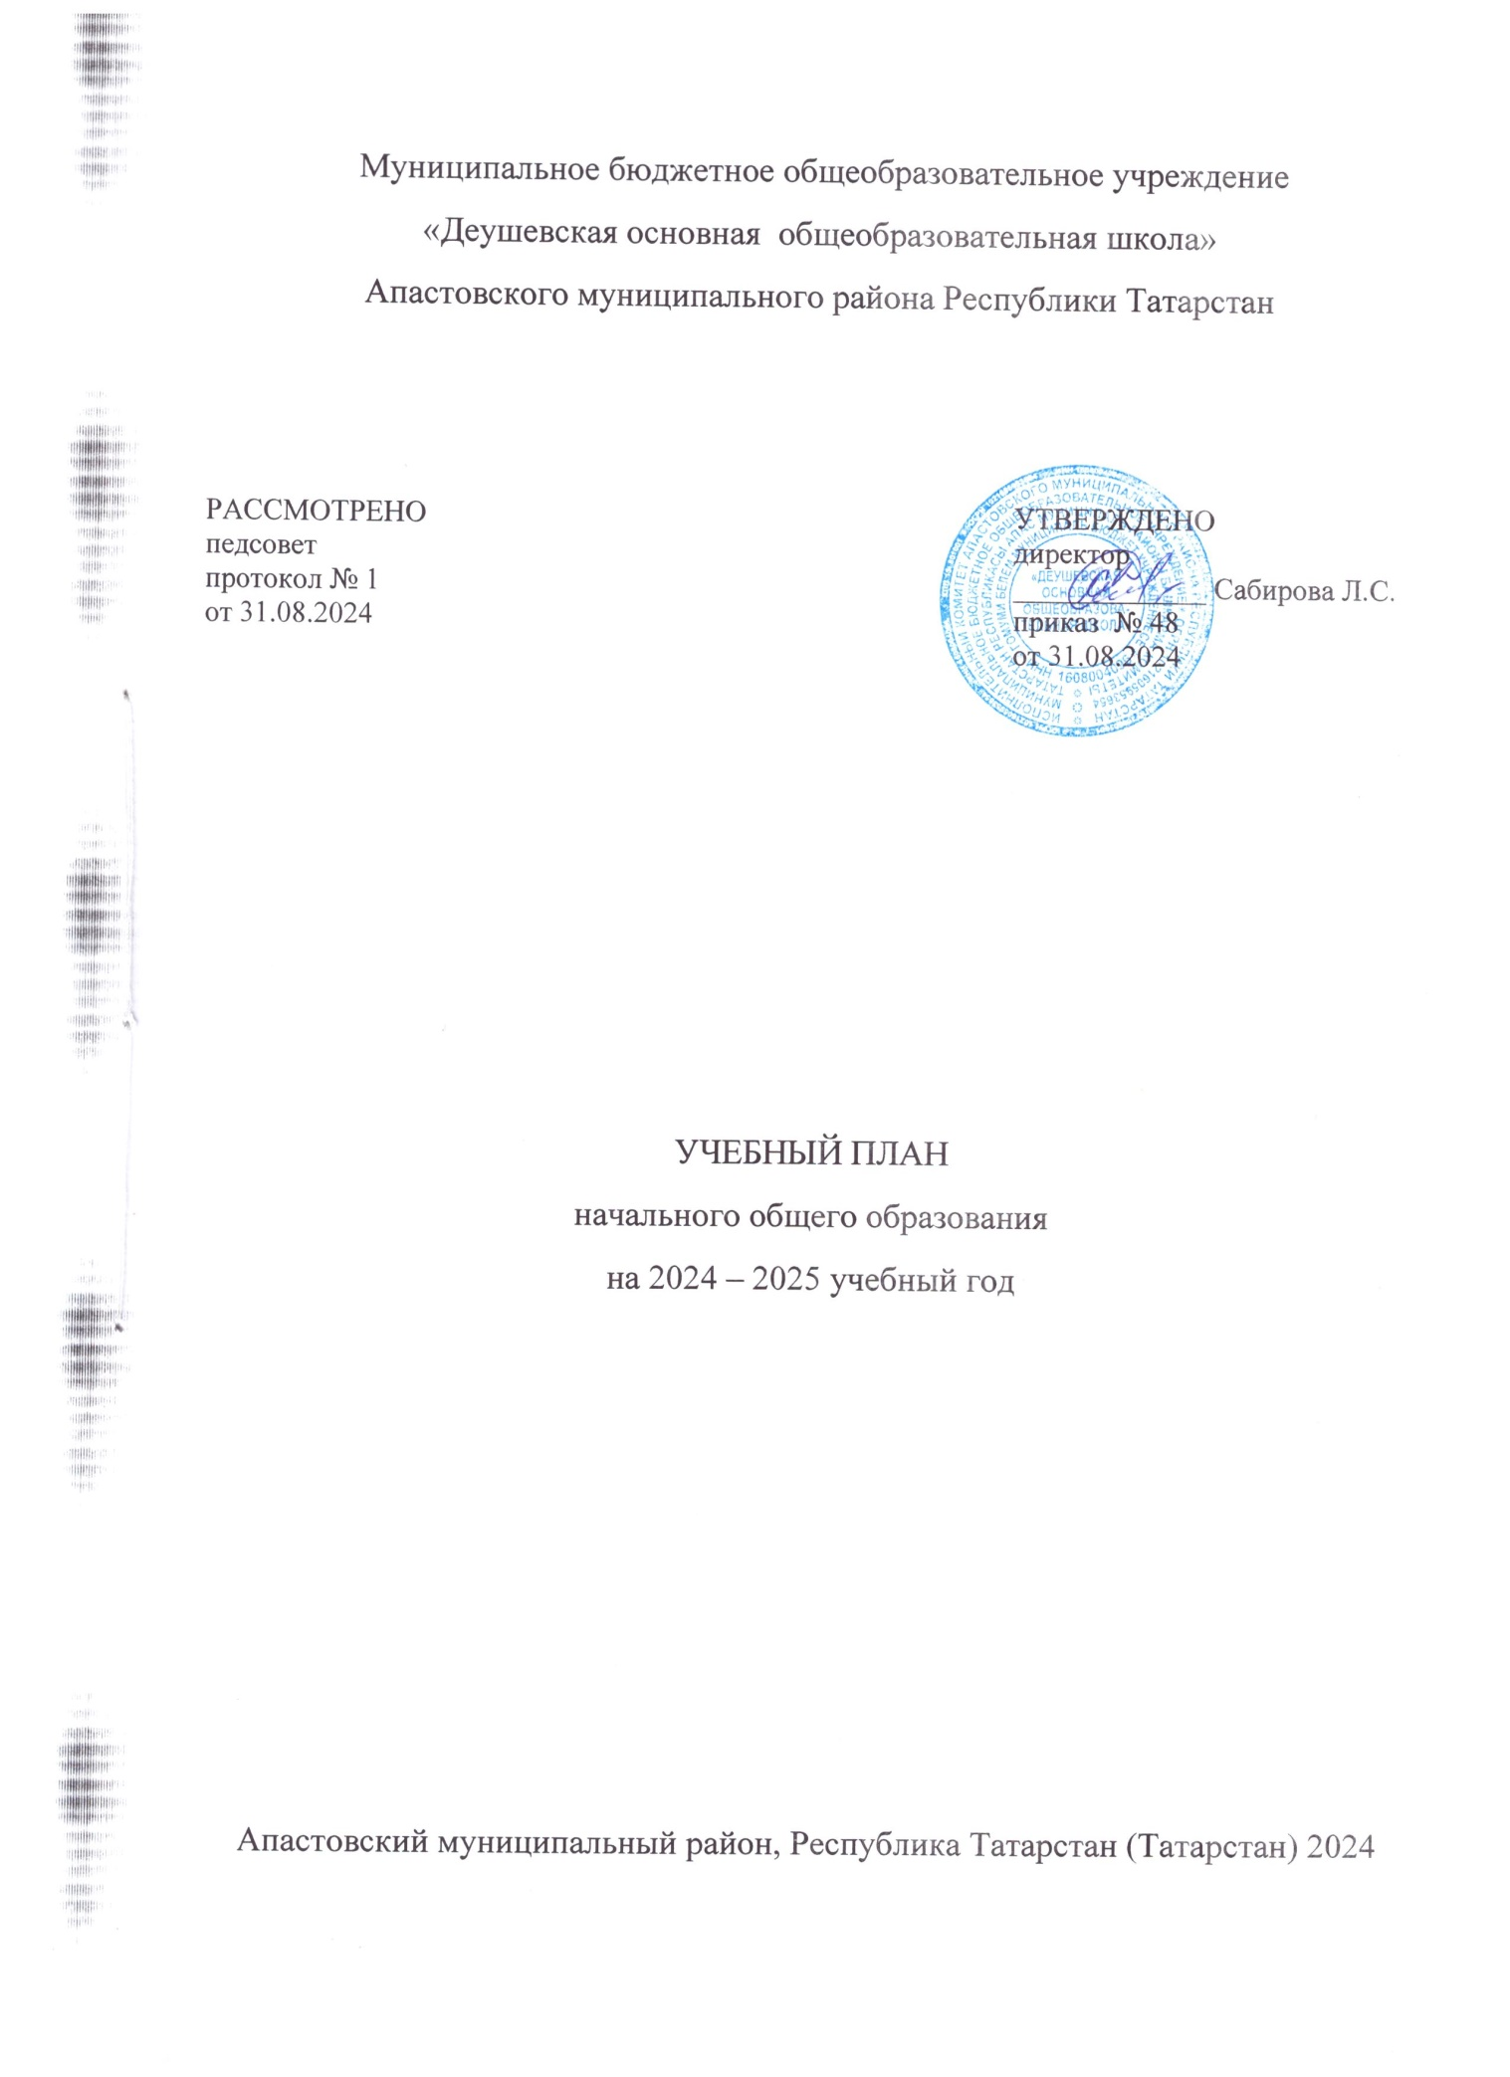
ПОЯСНИТЕЛЬНАЯ ЗАПИСКА

Учебный план начального общего образования муниципальное бюджетное общеобразовательное учреждение «Деушевская основная общеобразовательная школа» Апастовского муниципального района Республики Татарстан (далее - учебный план) для 1-4 классов, реализующих основную образовательную программу начального общего образования, соответствующую ФГОС НОО (приказ Министерства просвещения Российской Федерации от 31.05.2021 № 286 «Об утверждении федерального государственного образовательного стандарта начального общего образования»), ФОП НОО (Приказ Министерства просвещения Российской Федерации от 18.05.2023 № 372), фиксирует общий объём нагрузки, максимальный объём аудиторной нагрузки обучающихся, состав и структуру предметных областей, распределяет учебное время, отводимое на их освоение по классам и учебным предметам.
Учебный план является частью образовательной программы муниципальное бюджетное общеобразовательное учреждение «Деушевская основная общеобразовательная школа» Апастовского муниципального района Республики Татарстан, разработанной в соответствии с Федеральным законом от 29.12.2012 № 273-ФЗ «Об образовании в Российской Федерации», Законом РФ от 25.10.1991г №1807-1 «О языках народов РФ»; Законом Республики Татарстан от 22.07.2013 г № 68-З РТ «Об образовании»; Законом РТ от 08.07.1992 г № 1560-XII «О государственных языках РТ и других языках в РТ»; с Федеральной образовательной программой начального общего образования, с ФГОС начального общего образования, с учетом Федеральной образовательной программой начального общего образования и обеспечивает выполнение санитарно-эпидемиологических требований СП 2.4.3648-20 и гигиенических нормативов и требований СанПиН 1.2.3685-21.
Учебный год в муниципальное бюджетное общеобразовательное учреждение «Деушевская основная общеобразовательная школа» Апастовского муниципального района Республики Татарстан начинается 02.09.2024 и заканчивается 26.05.2025 года.
Продолжительность учебного года в 1 классе - 33 учебные недели во 2-4 классах – 34 учебных недели.
Максимальный объем аудиторной нагрузки обучающихся в неделю составляет в 1 классе - 21 час, во 2 – 4 классах – 26 часов .
Образовательная недельная нагрузка распределяется равномерно в течение учебной недели, при этом объем максимально допустимой нагрузки в течение дня составляет:
- для обучающихся 1-х классов - не превышает 4 уроков и один раз в неделю -5 уроков.
- для обучающихся 2-4 классов - не более 5 уроков.
Распределение учебной нагрузки в течение недели строится таким образом, чтобы наибольший ее объем приходился на вторник и (или) среду. На эти дни в расписание уроков включаются предметы, соответствующие наивысшему баллу по шкале трудности либо со средним баллом и наименьшим баллом по шкале трудности, но в большем количестве, чем в остальные дни недели.
Изложение нового материала, контрольные работы проводятся на 2 - 4-х уроках в середине учебной недели. Продолжительность урока (академический час) составляет 45 минут, за исключением 1 класса.
Обучение в 1-м классе осуществляется с соблюдением следующих дополнительных требований:
- учебные занятия проводятся по 5-дневной учебной неделе и только в первую смену;
- использование «ступенчатого» режима обучения в первом полугодии (в сентябре, октябре - по 3 урока в день по 35 минут каждый, в ноябре-декабре - по 4 урока по 35 минут каждый; январь - май - по 4 урока по 40 минут каждый).
- Продолжительность выполнения домашних заданий составляет во 2-3 классах - 1,5 ч., в 4 классах - 2 ч.
С целью профилактики переутомления в календарном учебном графике предусматривается чередование периодов учебного времени, сессий и каникул. Продолжительность каникул в течение учебного года составляет не менее 30 календарных дней, летом — не менее 8 недель. Для первоклассников предусмотрены дополнительные недельные каникулы в середине третьей четверти.
Учебные занятия для учащихся 2-4 классов проводятся по 6-и дневной учебной неделе.
Учебный план состоит из двух частей — обязательной части и части, формируемой участниками образовательных отношений. Обязательная часть учебного плана определяет состав учебных предметов обязательных предметных областей.
Согласно ст. 12 п. 6.3 ФЗ – 273 «Об образовании» непосредственное применение реализации программы по предмету «Литературное чтение» в 4 классе осуществляется за счет уплотнения тем.
Часть учебного плана, формируемая участниками образовательных отношений, обеспечивает реализацию индивидуальных потребностей обучающихся. Время, отводимое на данную часть учебного плана внутри максимально допустимой недельной нагрузки обучающихся, может быть использовано: на проведение учебных занятий, обеспечивающих различные интересы обучающихся
В муниципальное бюджетное общеобразовательное учреждение «Деушевская основная общеобразовательная школа» Апастовского муниципального района Республики Татарстан языком обучения являются татарский и русский языки.
По заявлению родителей (законных представителей) несовершеннолетних обучающихся осуществляется изучение родного языка и родной литературы из числа языков народов РФ (татарский).
По заявлению родителей (законных представителей) несовершеннолетних обучающихся изучается учебный модуль «Основы светской этики» объемом 1 час в неделю. Данный предмет направлен на развитие у школьников представлений о нравственных идеалах и ценностях, составляющих основу светских традиций многонациональной культуры России, на понимание их значения в жизни современного общества, а также сопричастности к ним.
Промежуточная аттестация – процедура, проводимая с целью оценки качества освоения обучающимися части содержания (четвертное оценивание) или всего объема учебной дисциплины за учебный год (годовое оценивание).
Промежуточная/годовая аттестация обучающихся за четверть осуществляется в соответствии с календарным учебным графиком.
Все предметы обязательной части учебного плана оцениваются по четвертям. Предметы из части, формируемой участниками образовательных отношений, являются безотметочными и оцениваются «зачет» или «незачет» по итогам четверти.
Промежуточная аттестация проходит на последней учебной неделе четверти. Формы и порядок проведения промежуточной аттестации определяются «Положением о формах, периодичности и порядке
текущего контроля успеваемости и промежуточной аттестации обучающихся муниципального бюджетного общеобразовательного учреждения «Деушевская основная общеобразовательная школа» Апастовского муниципального района Республики Татарстан.
Оценивание младших школьников в течение первого года обучения осуществляются в форме словесных качественных оценок на критериальной основе, в форме письменных заключений учителя, по итогам проверки самостоятельных работ.
В рамках внеурочной деятельности согласно Письма Министерства Просвещения РФ от 17.06.2022 г. №03-871 «Об организации занятий «Разговоры о важном» в 2024/25 учебном году проходят еженедельные информационно-просветительские занятия патриотической, нравственной и экологической направленности «Разговоры о важном» (34 часа в учебном году).
Освоение основных образовательных программ начального общего образования завершается итоговой аттестацией. Нормативный срок освоения ООП НОО составляет 4 года.

Формы промежуточной аттестации учащихся начального общего образования
Учебные предметы | Формы промежуточной аттестации
Русский язык | 1 класс  2 класс  3 класс  4 класс | КО  ГО /контрольная работа  ГО/диктант  ГО/диктант
Литературное чтение | 1 класс  2 класс  3 класс  4 класс | КО  ГО/чтение  ГО/работа над текстом  ГО/работа над текстом
Родной (татарский) язык | 1 класс  2 класс  3 класс  4 класс | КО  ГО/диктант  ГО/диктант с грам. заданием  ГО/итоговая работа
Литературное чтение на родном (татарском) языке | 1 класс  2 класс  3 класс  4 класс | КО  ГО/работа над текстом  ГО/работа над текстом  ГО/работа над текстом
Иностранный (английский) язык | 1 класс  2 класс  3 класс  4 класс | КО  ГО/чтение  ГО/аудирование  ГО/говорение
Математика | 1 класс  2 класс  3 класс  4 класс | КО  ГО/контрольная работа  ГО/контрольная работа  ГО/ контрольная работа
Окружающий мир | 1 класс  2 класс  3 класс  4 класс | КО  ГО/собеседование  ГО/тестирование  ГО/практическая работа
Основы религиозных культур и светской этики | 1 класс  2 класс  3 класс  4 класс | -  -  -  зачет
Изобразительное искусство | 1 класс  2 класс  3 класс  4 класс | КО  ГО/практическая работа  ГО/практическая работа  ГО/практическая работа
Музыка | 1 класс  2 класс  3 класс  4 класс | КО  ГО/сообщение  ГО/собеседование  ГО/практическая работа
Труд (технология) | 1 класс  2 класс  3 класс  4 класс | КО  ГО/практическая работа  ГО/практическая работа  ГО/практическая работа
Физическая культура | 1 класс  2 класс  3 класс  4 класс | КО  ГО/тестирование  ГО/тестирование  ГО/тестирование

УЧЕБНЫЙ ПЛАН

Предметная область | Учебный предмет | Количество часов в неделю
Предметная область | Учебный предмет | 1 | 2 | 3 | 4
Обязательная часть
Русский язык и литературное чтение | Русский язык | - | 5 | 5 | 5
Русский язык и литературное чтение | Литературное чтение | - | 4 | 4 | 3
Родной язык и литературное чтение на родном языке | Родной (татарский) язык | - | 3 | 3 | 3
Родной язык и литературное чтение на родном языке | Литературное чтение на родном (татарском) языке | - | 1 | 1 | 1
Иностранный язык | Иностранный (английский) язык | - | 2 | 2 | 2
Математика и информатика | Математика | - | 4 | 4 | 4
Обществознание и естествознание ("окружающий мир") | Окружающий мир | - | 2 | 2 | 2
Основы религиозных культур и светской этики | Основы религиозных культур и светской этики | - | 0 | 0 | 1
Искусство | Изобразительное искусство | - | 1 | 1 | 1
Искусство | Музыка | - | 1 | 1 | 1
Технология | Труд (технология) | - | 1 | 1 | 1
Физическая культура | Физическая культура | - | 2 | 2 | 2
Итого |  | - | 26 | 26 | 26
ИТОГО недельная нагрузка |  | - | 26 | 26 | 26
Количество учебных недель |  | - | 34 | 34 | 34
Всего часов в год |  | - | 884 | 884 | 884

План внеурочной деятельности (недельный)
Муниципальное бюджетное общеобразовательное учреждение «Деушевская основная общеобразовательная школа» Апастовского муниципального района Республики Татарстан
Учебные курсы | Количество часов в неделю
Учебные курсы | 1 | 2 | 3 | 4
Мир подвижных игр | - | 1 | 1 | 1
Разговоры о важном | - | 1 | 1 | 1
ИТОГО недельная нагрузка | - | 2 | 2 | 2

